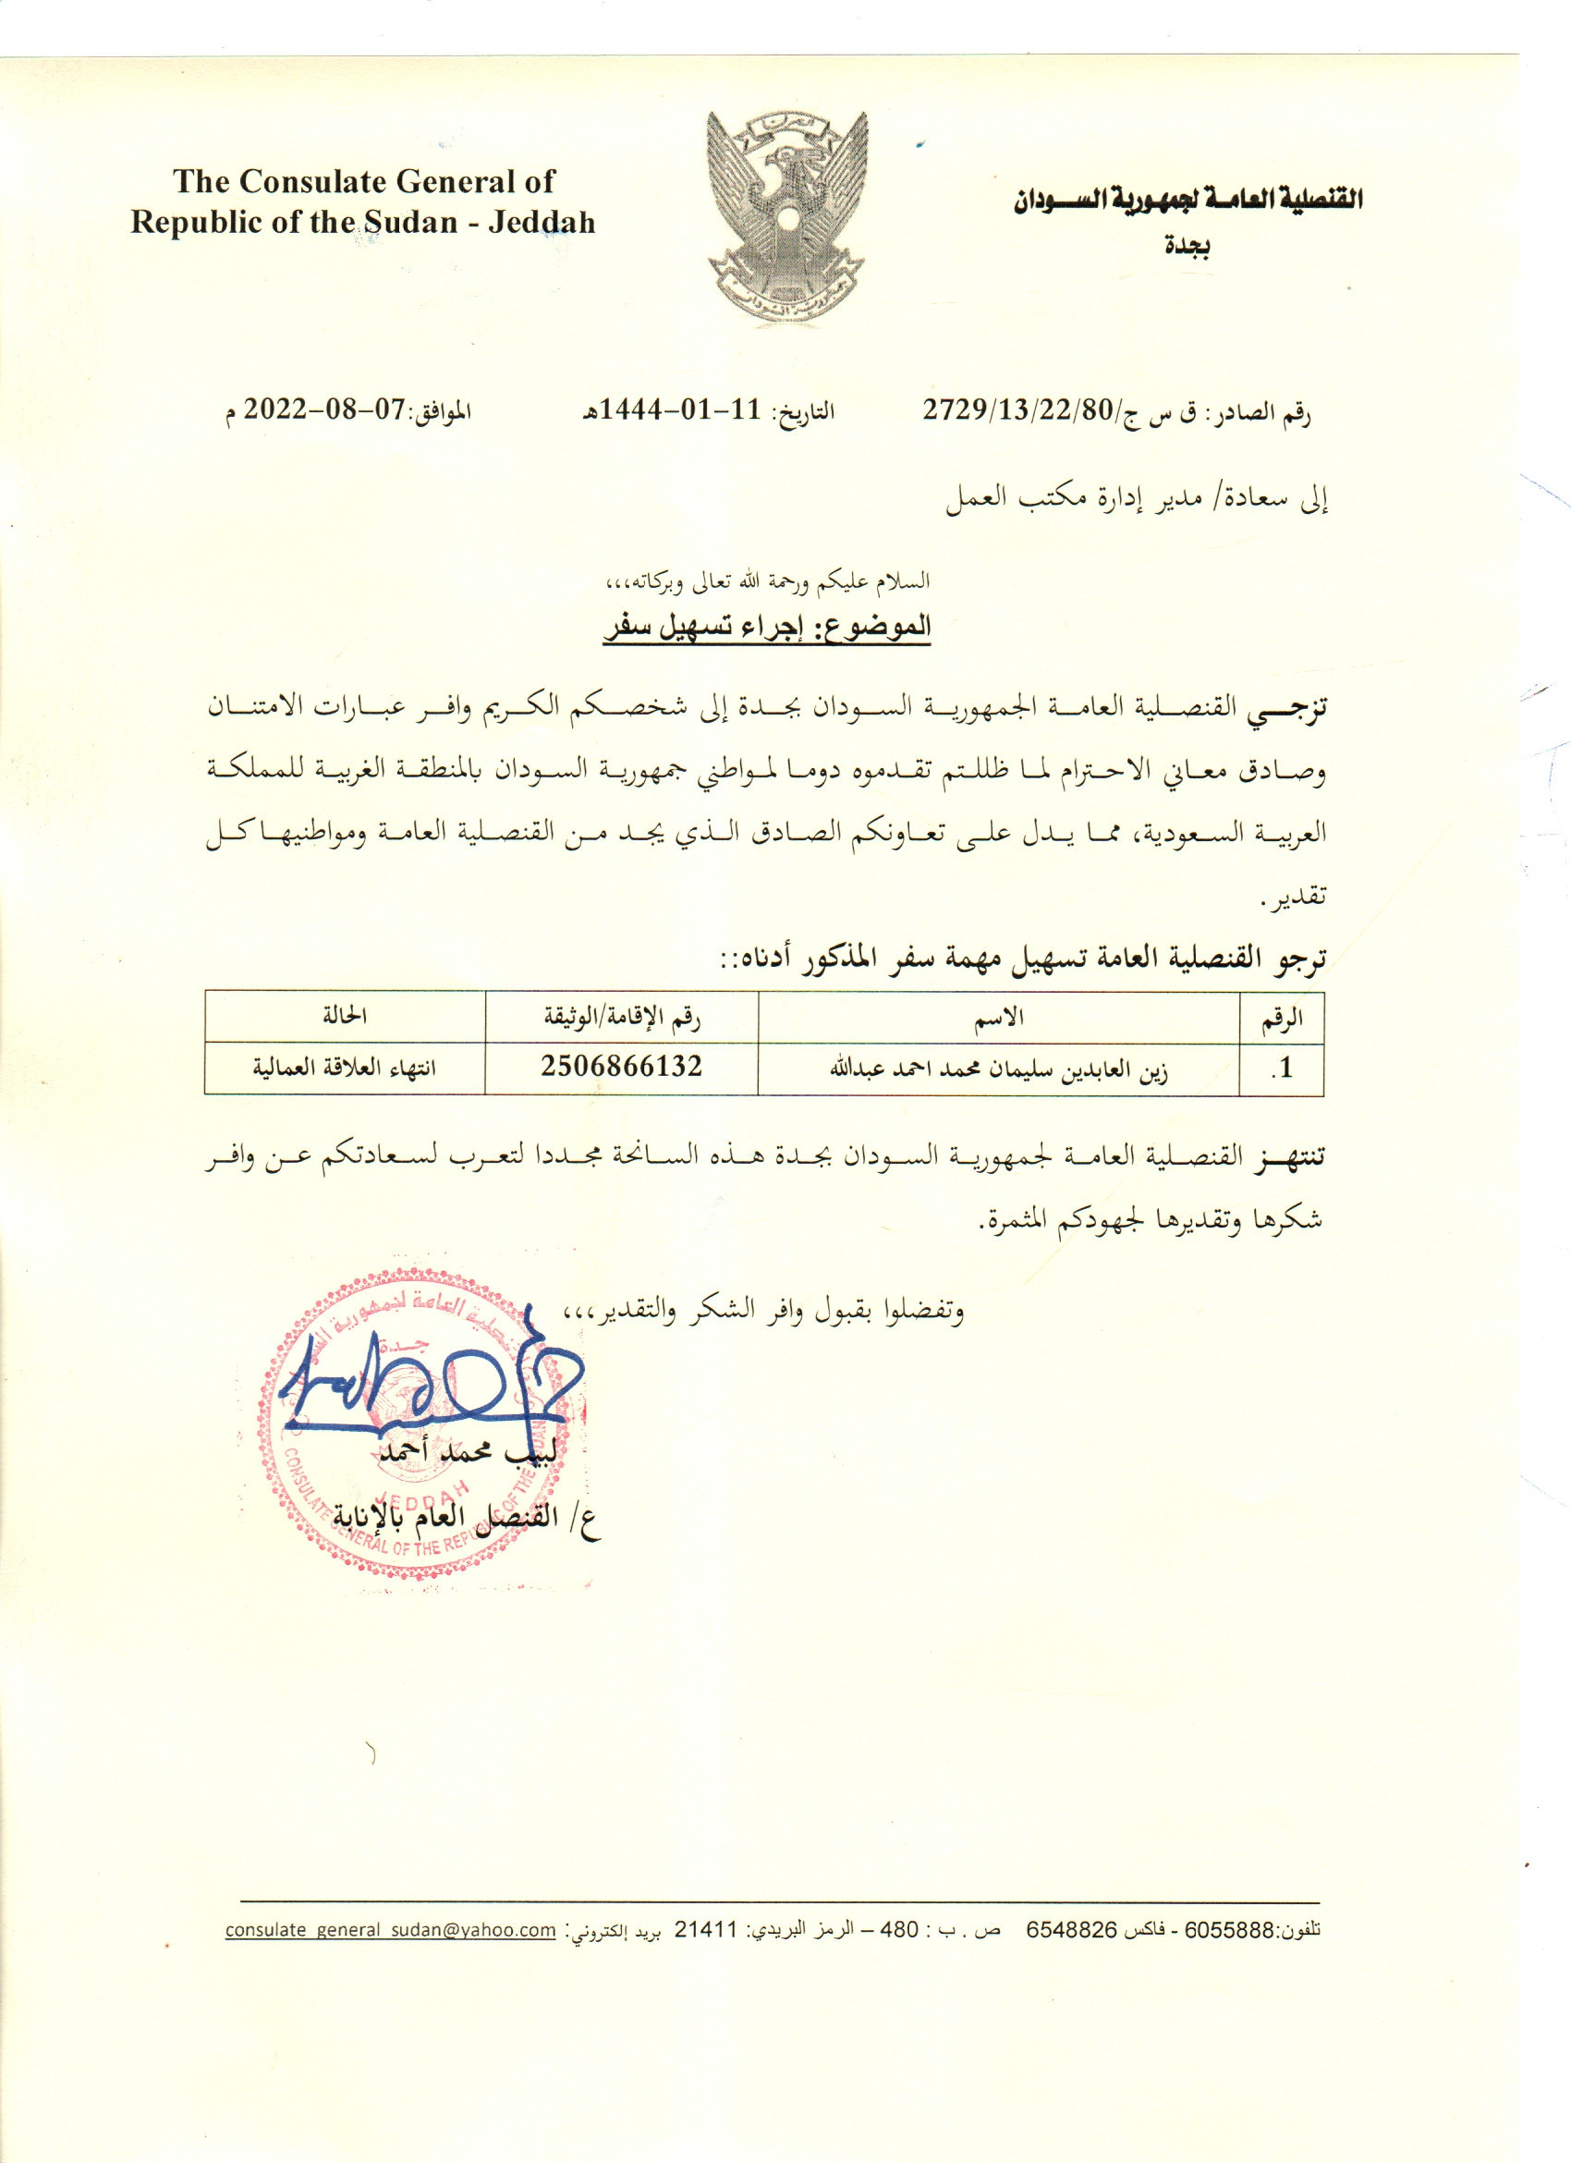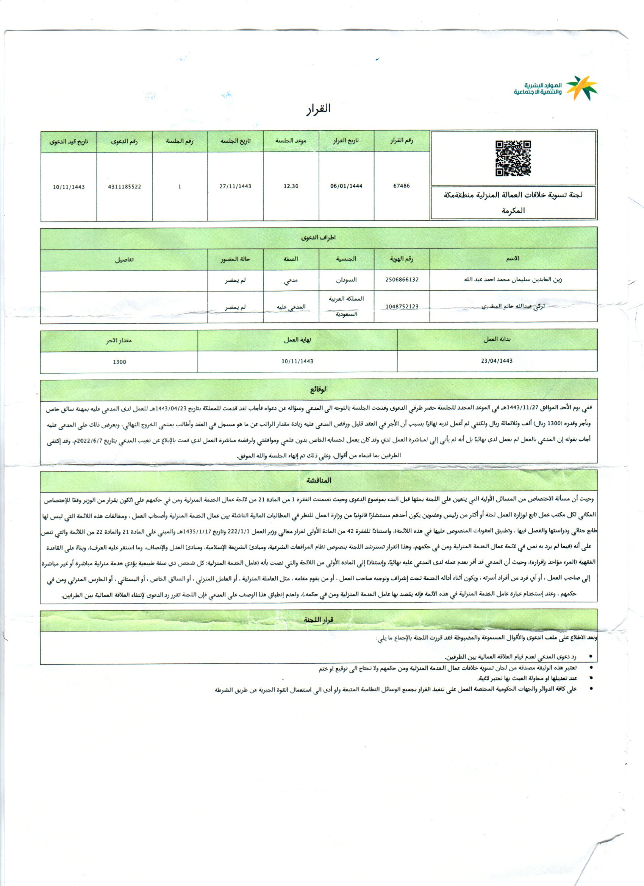

**الموظف: محمد حسن حمراي بإشراف: لبيب محمد أحمد**